

Revisión al Bloquear-Desbloquear en el Panel Administración RAF

Información Adicional
Número de llamado: Sin Demanda
Fecha: 18-09-2025
Ciclo: 104
Sistema/Módulo: COMEX
Versión: 1
Índice

Información General 3
1. Historial de versiones 3
2. Necesidad 3
3. Objetivos y Condiciones 3
3.1 Objetivo 3
4. Descripción de las actividades 3
4.1 Flujo de operación - Como funciona 3
4.2 Flujo de operación – Como debería funcionar 3
5. Reglas para el desarrollo 3
6. Criterios de aceptación: 3
7. Aprobaciones 4

Información General

Historial de versiones
Versión del  Documento | Comentario | Número de llamado | Fecha | Autor
1.0 | Primera versión | Sin Demanda | 18-09-2024 | Alan Sebastian Schimpf

Necesidad

Es necesario en el panel de control y seguimiento RAF agregar ciertas validaciones a la carga de archivos Excel para bloquear y desbloquear ítems.

Objetivos y Condiciones

3.1 Objetivo

Se espera que los usuarios puedan cargar archivos de Excel sin borrar ni quitar cambios de estilo a las filas que no poseen información valida.

Descripción de las actividades

4.1 Flujo de operación - Como funciona

Actualmente al cargar un archivo de Excel con filas editadas o con espacios, pero sin información valida el sistema presenta el siguiente mensaje de error: Se encontraron declaraciones incompletas o erróneas, proceso valido solo para declaraciones DIR.

4.2 Flujo de operación – Como debería funcionar

Debería con este desarrollo permitir la carga de archivos de Excel con filas editadas, con espacios y/o estilos.

Reglas para el desarrollo

-Este desarrollo se realizará solamente para la empresa FIAT.

Modulo: Procesos RAF
Panel: Panel De Control y Seguimiento RAF
URL: http://172.18.42.103/comexweb/PanelAdministracionRAF.aspx

1 - Actualmente al presionar el botón Bloq./Desbloq. Items

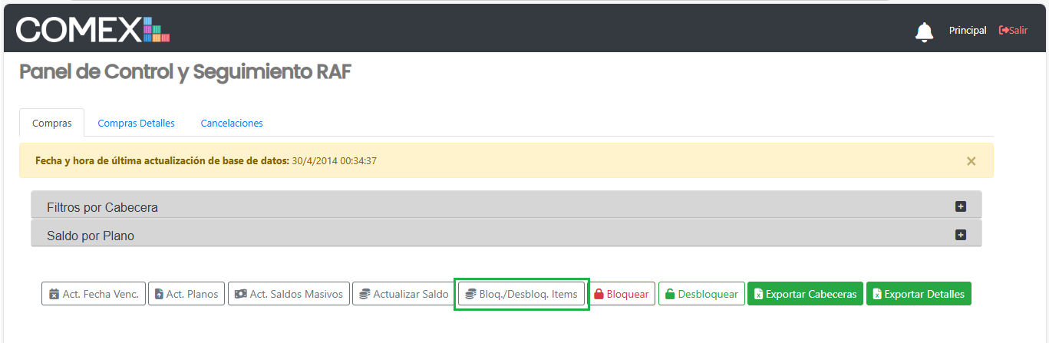

Y subir un archivo como el que se muestra a continuación:

El sistema presenta el siguiente error:

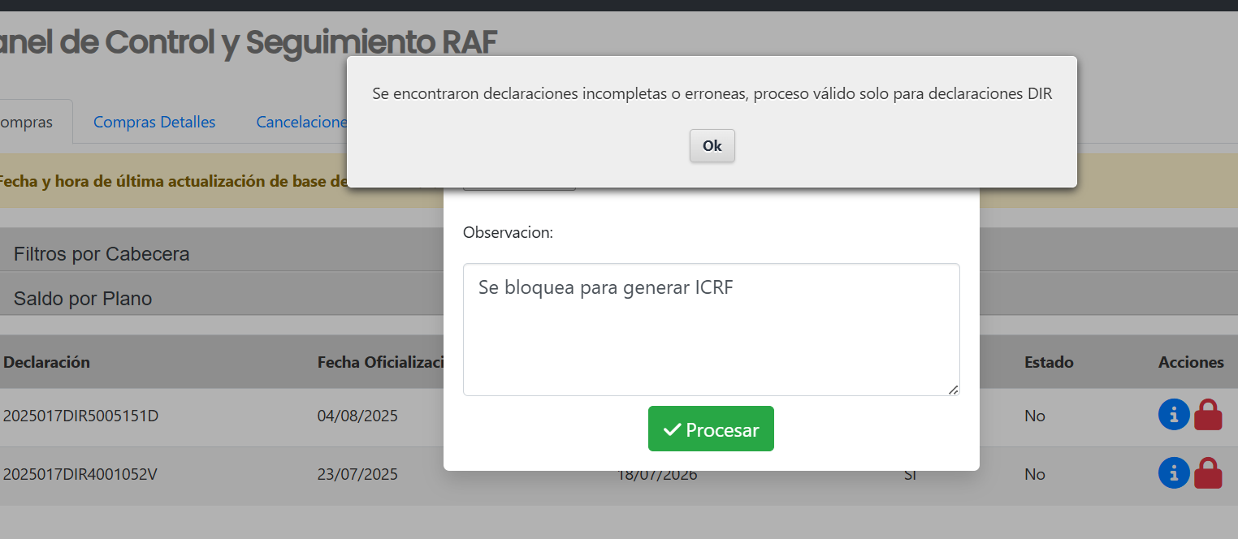

-Como el archivo tiene 2 líneas de información valida, pero tiene 14 líneas más de filas editadas de alguna forma (Estilos, espacios, etc) el sistema detecta un error.

2- Para evitar el error y cargar correctamente el archivo el usuario debe eliminar las filas que no tienen información valida y subir un archivo como el que se muestra a continuación:

-El mismo solo tiene dos filas con información y a continuación no tiene filas editadas (Estilos, espacios, etc)

3- Para evitar que el usuario deba estar eliminando las filas editadas se sugiere (Queda a criterio del desarrollador qué camino tomar para corregir el error) agregar la siguiente validación en el código:

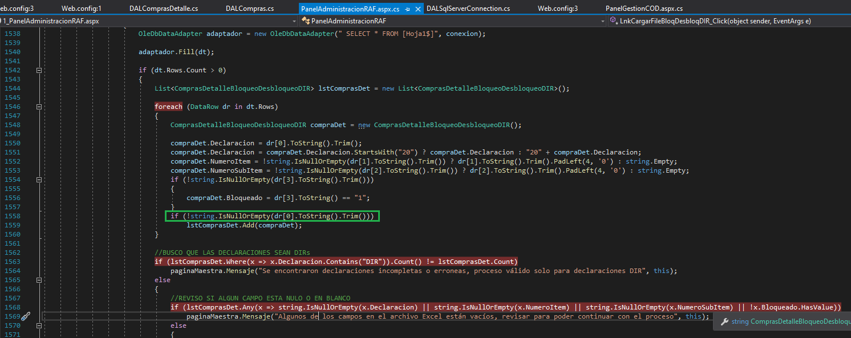

-Con esta línea de código se descartan las filas leídas de la primera columna que no tengan datos, (Nulas o vacías), así se podría tener un archivo con varios espacios intermedios y el sistema lo leería correctamente.

6. Criterios de aceptación:

-Subir un archivo Excel de bloqueo/desbloqueo con filas de información valida sin quitar las filas editadas que no tienen información valida.

7. Aprobaciones

Las aprobaciones podrán enviarse vía E-mail, colocando el siguiente texto:
“Se aprueba el Análisis Funcional para la realización del mismo.”

